目 录
目 录 I
1 用友U8产品支持服务 3
2 产品注册和服务识别码 5
2.1 加密卡注册 5
2.1.1 加密卡注册方式（硬加密） 5
2.1.2 加密卡注册方式（软加密） 8
2.1.3 加密卡注册失败 11
2.2 服务识别码 11
2.2.1 服务识别码作用 11
2.2.2 新用户服务识别码获取 11
2.2.3 无服务识别码或服务识别码逾期 11
2.2.4 服务识别码相关问题处理流程 12
2.3 客户服务权益保障 12
2.4 按年更新注册信息 12
2.5 软件防伪查询服务 13
3 绿色服务桌面(iSD) 14
3.1 iSD简介 14
3.2 提交问题 14
3.3 服务报告 14
3.4 自助服务 15
3.5 400服务热线 15
3.6 iSD绿色服务桌面下载 15
4 热线服务4006 600 588 16
4.1 正确拨打4006 600 588 16
4.2 问题解决与升级处理 17
4.3 工单派发与现场服务 17
5 用友微信服务 18
5.1 微易搜 18
5.2 微问答 20
5.3 微预约 22
5.4 文库 23
5.5 微课堂 25
5.6 一键呼入 26
5.7 服务商星级查询 27
5.8 SPS服务到期日查询 28
5.9 微客服 28
5.10 服务顾问查询 30
6 服务圈 32
6.1 服务商城 32
6.2 用友搜 34
6.3 问答 36
6.4 文库 37

1 用友U8产品支持服务
用友U8产品为中型企业提供软件、云服务、互联网金融以及行业解决方案等全面解决方案，帮助企业在互联网、移动时代持续拥有和不断提升管理及运营优势，促进企业全面互联网化，实现社会化商业。
用友服务为了满足客户多层次的支持服务需求，提供多样化的服务方式，包括网站、电话、邮件、短信、微信、语音、远程、现场等。用户可通过购买标准产品支持服务获取用友厂商服务，购买系统运维服务获取用友产业链伙伴公司的本地化服务。
- 用友标准产品支持服务(Standard Product Support，英文缩写为SPS):用友为确保许可软件产品正常运行、更新和升级而提供的原厂软件产品支持服务。
- 系统运维服务（Operation and Maintenance Service，简称OMS):用友的授权服务伙伴为满足您所购买许可软件的系统运维要求和应对内外部业务变化而提供的专门服务、个性化服务或现场服务。
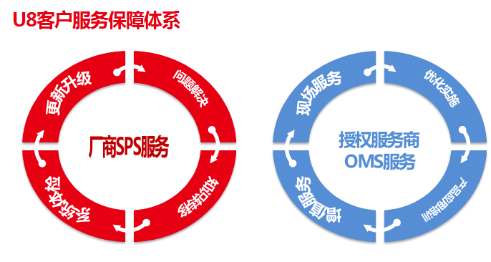

U8标准产品支持服务SPS包括的内容如下：
序号 | 项目 | 服务内容 | 备注
1 | 更新/升级 | 当前版本产品补丁包：用友发布当前版本产品适用的最新补丁包下载通道，客户可通过iSD自行下载并安装。
1 | 更新/升级 | 新版本产品许可授权：客户可获得当前注册软件产品许可范围内的最新版本产品许可授权。 | 按软件产品发版规范提供合格的软件产品安装介质及授权许可。
2 | 问题解决 | 热线支持：提供用友官方服务热线支持，客户获得许可标准软件的操作使用指导。  官方服务热线：4006 600 588。 | 5×8 周一至周五  8:30-17:00 人工服务
2 | 问题解决 | 在线服务社区：通过关注用友官方微信服务号“用友服务”（微信号：yonyoufuwu），进入微问答在线咨询，或者登录用友U8服务圈网（fwq.yonyou.com），进入问答服务社区在线咨询。 | 5×8 周一至周五  8:30-20:30 在线服务
2 | 问题解决 | 送修服务：通过热线、在线、远程等服务途径仍无法解决的许可标准软件产品故障，客户将故障数据通过网络上传至用友指定的地址、或将故障数据送至用友指定的服务地点上传至用友，由用友进行故障定位和诊断。 | 5×8 周一至周五  方式1：线上FTP上传  方式2：线下送至指定服务地点
3 | 知识转移 | 知识中心：通过iSD、服务圈网、微信服务公众号“用友服务”,提供用友原厂的产品应用知识库。 | 7×24 自助检索
3 | 知识转移 | 在线学习：通过iSD、服务圈网、微信服务公众号“用友服务”,提供产品学习课件、培训视频等。 | 7×24 自助检索
4 | 系统体检 | 本地系统体检：通过iSD提供用友原厂的系统体检工具，客户可随时进行系统运行健康状况自助体检，并查看自动生成的体检报告。 | 7×24 自助检索方式：运行监控平台

2 产品注册和服务识别码

加密卡注册
注册网址：http://register.yonyouup.com/。

2.1.1 加密卡注册方式（硬加密）
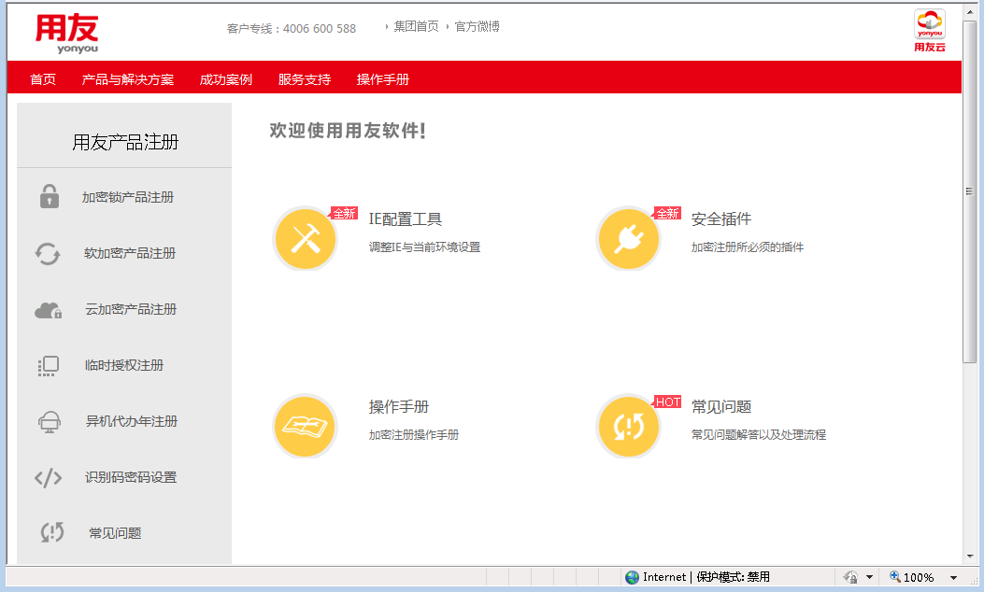
IE登陆http://register.yonyouup.com/进入“用友产品注册”，进行用友软件远程注册，获取产品授权，如下图：

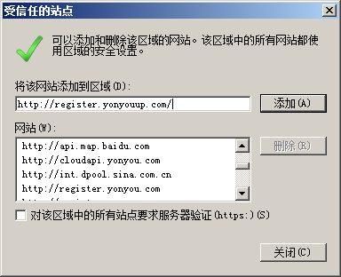
设置IE：添加受信任的站点：工具—>Internet选项－>安全—>受信任的站点—>站点
注意！
- 信任站点为：“http://register.yonyouup.com/”（此项设置正确后，“Internet”、“本地Intranet”区域的安全级别可选“默认级别”，确定后刷新网页即可。）
设置安全级别：工具—>Internet选项—>安全—受信任站点—>自定义级别—>启用ActiveX控件或插件。
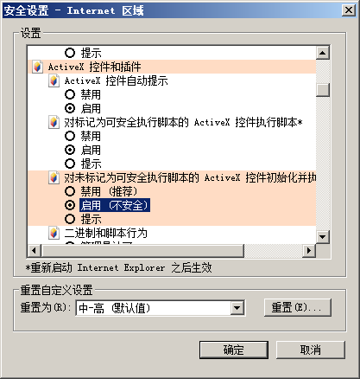
注意！
- 重新登陆（刷新）即可使用：当上述IE设置完成时，一定要退出IE；重新打开IE，在地址栏输入注册网址；重新进入后，会弹出对话框“在此页上的Activex控件与本页上的其他部分的交互可能存在不安全，您想允许这种交互吗？”选择“是”。

安装驱动：第二级选择“添加/删除程序”，开始安装加密程序。点击“打开”按钮，直接进行安装；点击“保存”按钮，将驱动程序先保存到硬盘上，然后再安装，安装后插入加密锁进行远程注册获取授权。
进行远程注册获取授权：将加密锁插在机器上，点击下图中“用户信息注册产品授权”按钮，系统根据加密锁号查找用户信息，如果用户信息已存在，则自动带入系统；否则请录入用户信息（可同时查看产品授权信息）
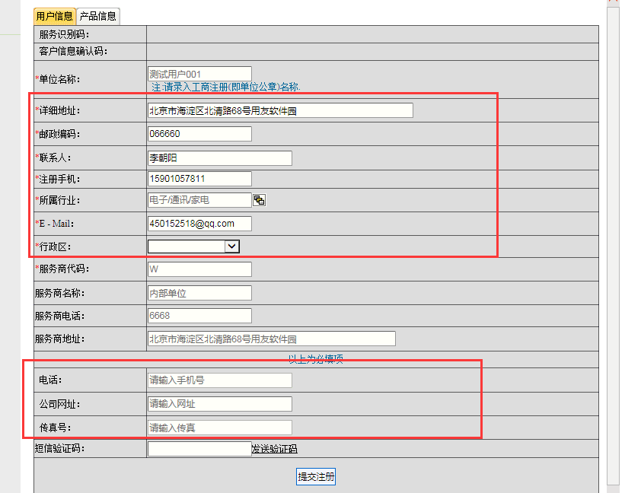

确认用户信息、产品信息正确后，点击“提交注册”按钮，系统根据加密锁号查到唯一授权信息，并将其写入加密锁中，并提示“产品注册成功”。此时自动生成服务识别码及初始密码，请妥善保管此信息，以便后续获取U8服务。

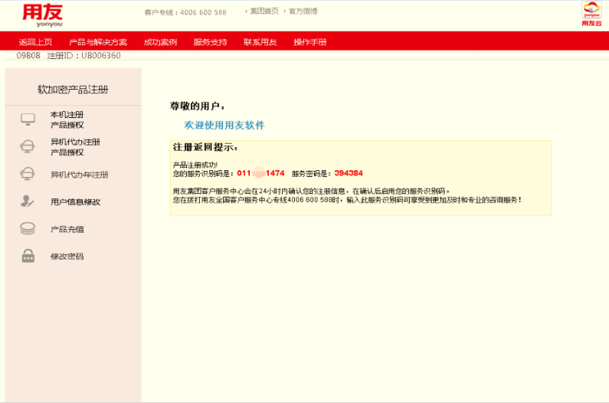
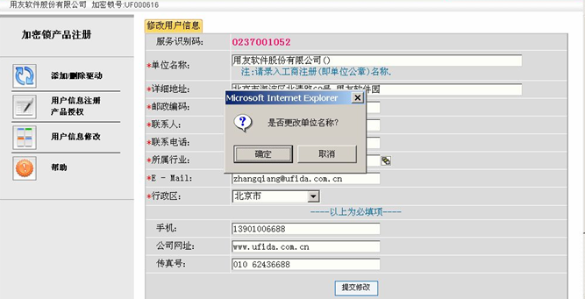
用户信息修改：将加密锁插在机器上，点击“用户信息修改”按钮，确认修改并提交，若修改成功，系统提示“产品注册成功”。

2.1.2 加密卡注册方式（软加密）
用友U8产品以产品注册卡形式将用户ID及密码随产品安装盘发送给您。收到产品注册卡后，刮开卡背面产品注册信息，获取用户ID及密码。如下图：
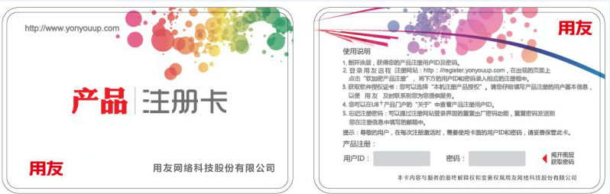

如服务器能登录外网，进入用友产品注册网站http://register.yonyouup.com/，选择软加密产品注册。在弹出窗口中，输入用户ID、密码及验证码后，点击【登录】。

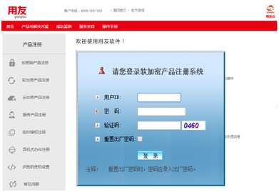

登录成功后，点击【本机注册产品授权】，在右侧区域输入正确的客户信息，点击【提交注册】。如下图所示：

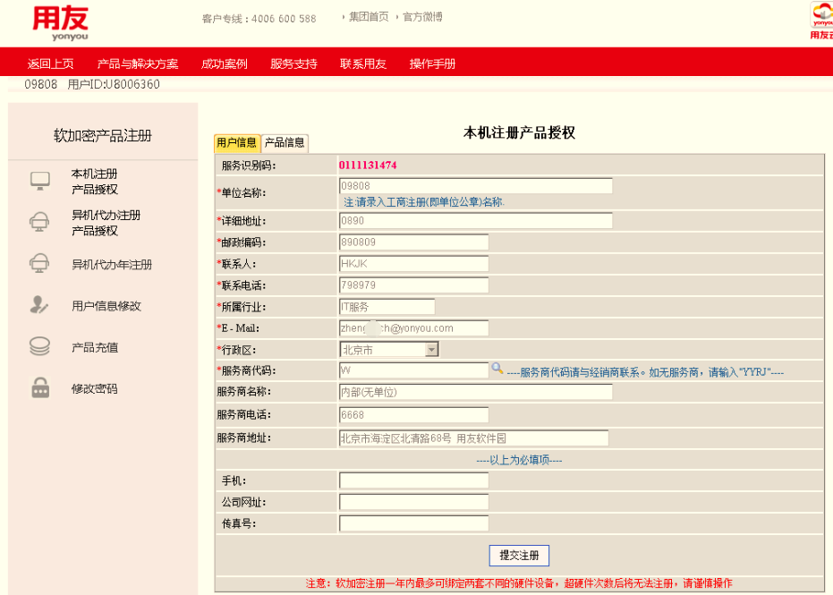

注册成功后，将自动生成服务识别码及密码，请妥善保管此信息，以便后续获取U8服务、申请软加密临时授权证书等操作的认证信息。
重启加密服务：登录服务器，计算机右下角打开【U8应用服务管理】，选择【加密服务】，右键选择【属性】，在常规选项卡，依次点击【停止】、【启动】，进行加密服务重启。如下图：
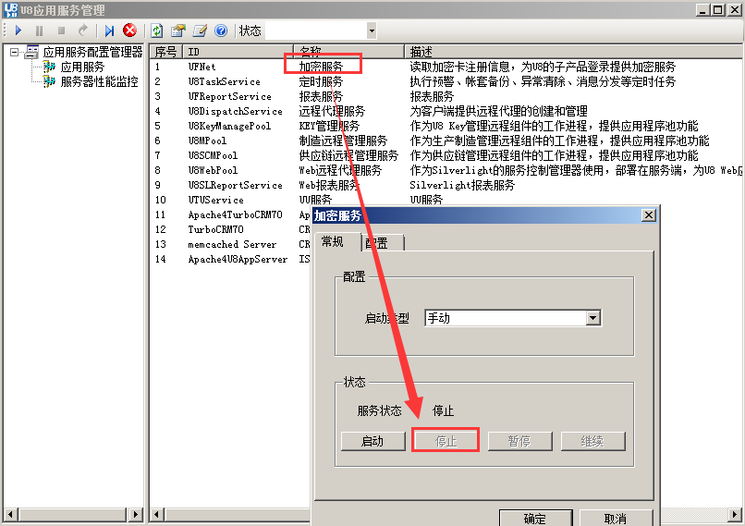
查看注册情况：登录【U8应用服务管理】，右键选择【加密服务】，选择【属性】-【配置】选项，点击查看【产品登录情况】，如各加密点和并发点和订单信息一致，则注册正常。如下图：
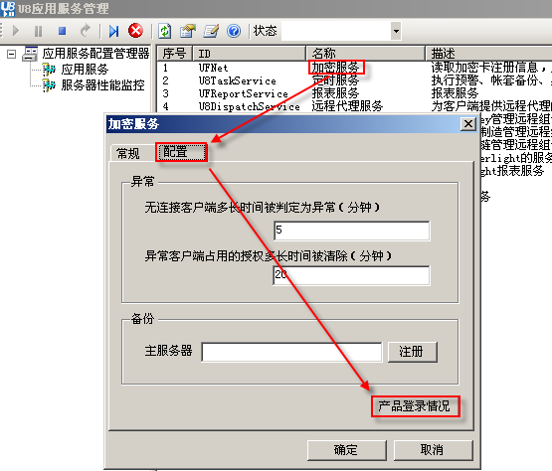

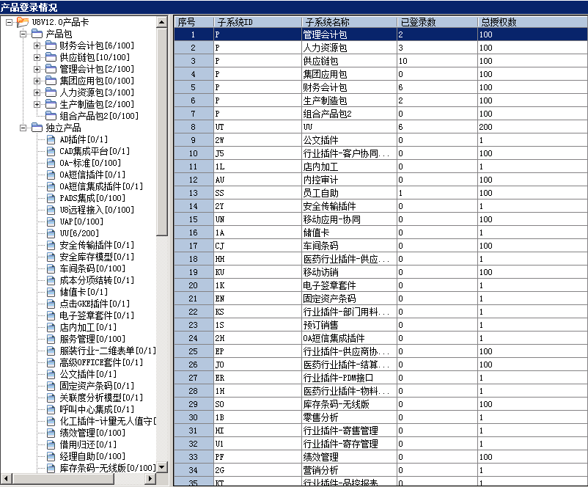

2.1.3 加密卡注册失败
U8用户可以登录用友服务圈问答平台(参见“5.2微问答”、“6.3问答”)或拨打4006 600 588 转2进行技术咨询，或与当地授权服务机构联系获取帮助。

2.2 服务识别码

2.2.1 服务识别码作用
服务识别码是在服务期内您拨打用友客户服务专线4006 600 588，以及获取iSD云服务和微服务获取服务的唯一身份标识。服务识别码仅供当前购买单位使用，妥善保管，一旦核定被其它单位、服务商、或个人盗用，将会导致您的服务识别码被锁定、下年服务费上涨，服务识别码密码或注册信息也可能被盗用者修改。

2.2.2 新用户服务识别码获取
新购U8产品用户在用友软件产品注册网上必须填写真实、有效各项信息，注册完成后，由注册系统自行分配10位服务识别码及密码。

2.2.3 无服务识别码或服务识别码逾期
未购买SPS、SPS逾期会导致无服务识别码、服务识别码无效或者服务识别码逾期，客户可通过用友服务商城（http://fwq.yonyou.com）或者当地授权服务机构购买SPS服务产品后获得用友原厂支持服务。同时需要您提供您企业基础信息，包括联系人姓名、公司名称、联系电话、产品版本号等，以便我们核实您的合法用户身份。

2.2.4 服务识别码相关问题处理流程
- 如何查询服务识别码？
方式一：完成用友产品注册后，在加密服务器上登录用友产品注册网站（http://register.yonyouup.com/）直接点击“用户信息修改”，进行获取。
方式二：登录iSD可直接查询到您的服务识别码信息。
方式三：在用友防伪查询网站输入产品加密卡号查询服务识别码。
- 服务识别码密码如何修改和找回？
登录用友产品注册网站，请直接点击【识别码密码设置】，修改识别码密码或找回密码。

2.3 客户服务权益保障
第一次完成用友产品注册后，建议您及时、定期修改服务识别码密码，妥善保管，以免被盗用，保护自已的合法权益。如果客户服务识别码因盗用被锁定，用户可以登录用友服务圈问答服务社区寻求解决方案。

2.4 按年更新注册信息
为了让您得到用友公司及时、专业、真诚的服务，用友公司设置了“客户基本资料确认”。您可以通过基本资料确认更新最新的单位名称、电话、地址、邮箱等联系方式，使贵公司及时获得用友最周全的服务。
“客户基本资料确认”即“按年提醒”，从注册之日起，每到一整年，产品登录时弹出提示信息，如果当前客户端可以上网，您录入系统管理员账号后进入注册界面，确认企业名称、联系方式等基础信息，确认提交后，客户端登录不再弹提示信息。操作流程如下：
若客户端可以联通互联网：您可选择一台可以上网的客户端在弹出“客户基本资料确认”时输入U8系统管理员Admin密码后点击“确定”，既可登录“软件注册基本信息”界面，更改完成后点击“确认修改”即可完成资料确认。这时再次登录U8门户则不会再弹出“客户基本资料确认”窗口。
若客户端不能联通互联网：如果您的产品应用环境不能上网，可以通过异机代办方式完成信息确认年注册再导回正式环境，此功能在企业应用平台中的实施工具中提供。
- 首先，通过U8实施与维护工具登陆加密服务器；双击加密证书管理下的“导出年注册配置信息”按钮，即在U8SOFT\QuickImport文件夹下生成了ActivateCodeData.txt文件。
- 然后，找一台可以上网的电脑登陆用友产品注册网http://register.yonyouup.com/，点击“异机代办年注册”（如图），输入服务识别码和密码，后上传ActivateCodeData.txt文件。
- 最后将注册网站生成的文件拷贝到加密服务器中用U8实施与维护工具中的“导入年注册文件”完成导入即可。此外在系统管理中也有“加密证书管理”的功能节点，也可以按以上步骤完成异机代办年注册操作，不过需要注意的是登陆系统管理的机器必须是加密服务器本机。

2.5 软件防伪查询服务
软件防伪查询地址：http://register.yonyou.com/chaxunup.aspx
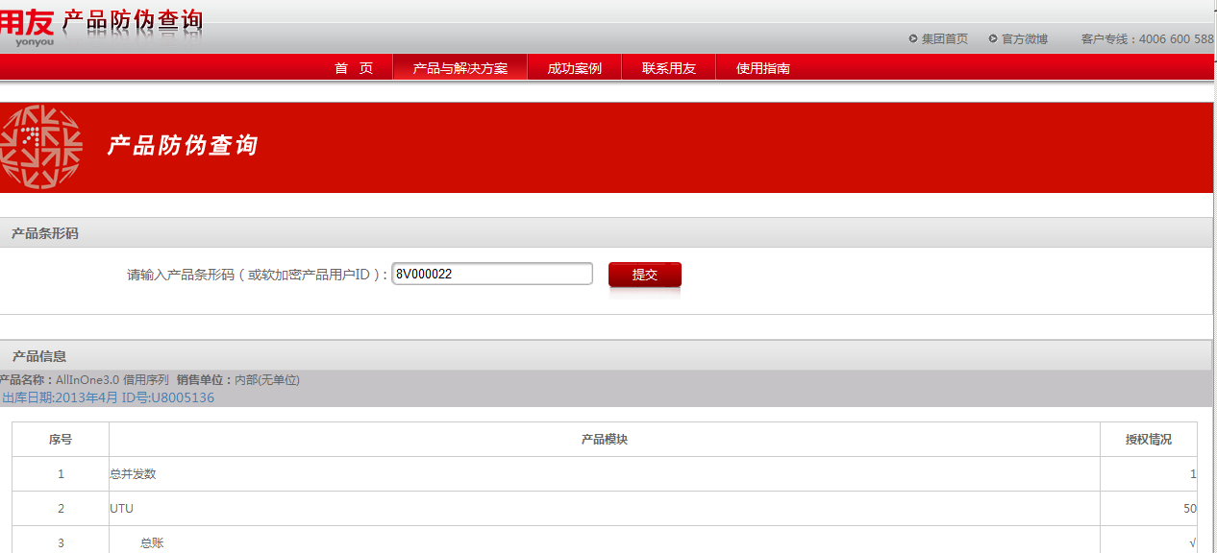

3 绿色服务桌面(iSD)

3.1 iSD简介
绿色服务桌面iSD( Intelligence Service Desktop）是用友为客户提供能轻松享受用友云服务的统一平台。基于Windows操作系统，集成在线客服、提交问题、自助服务等支撑企业信息化的全面服务内容。同时与用友“云”端紧密结合，提供更丰富更广泛的应用和沟通分享平台。iSD用友绿色服务桌面，建立了客户与用友的直连服务通道来获取用友“云服务”。
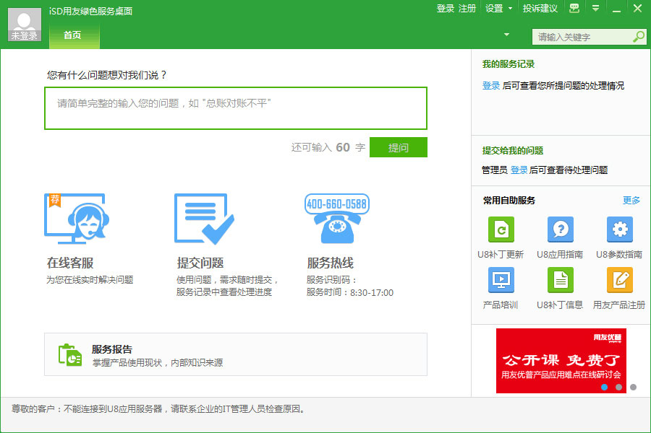

3.2 提交问题
您可以通过在线客服-在线交谈提交在线问题，由软件厂商的服务工程师处理客户使用软件过程中发现的应用操作、数据错误、产品bug等类型的问题
服务进度查询：同时系统提供iSD的服务进程查询功能，可以进行U8问答、400热线及现场派单服务的进程查询。

3.3 服务报告
服务报告可以为客户提供各时间区段中自己获得用友服务的统计情况，以便客户了解在使用U8时存在的问题、掌握自己使用用友厂商服务的具体情况。可以选择按月、季度、半年、年的方式查看；
- 以图表形式展现400热线、提交问题各类厂商服务方式的服务次数分布，及各个模块下各种服务方式的次数统计；
- 以图表形式展现指定时间范围内服务次数走势及同行均值；
- 以表格形式展现各次服务的详情；
- 可导出服务报告以便领导审阅。可导出pdf格式的图表报告，也可以单独导出Excel格式的服务详情。

3.4 自助服务
用友公司集合广泛的客户资源、提炼典型的U8知识，通过iSD可自由访问用友服务支持的知识库，可以向客户提供如下自助服务：
- 知识中心
- 产品注册
- 系统运维
- 用友工具
- 服务进度查询
注：上述服务的具体操作要求，请参考帮助提示

3.5 400服务热线
无法通过自助服务找到解决方案，您可以拨打服务热线（4006600588）通过服务识别码进行产品咨询。经过您的授权，也可通过远程方式连接系统，进行查看、定位、诊断，提供解决方案及应用指导。

3.6 iSD绿色服务桌面下载
iSD绿色服务桌面支持单独安装.
官方下载地址：http://fwq.yonyou.com

4 热线服务4006 600 588
客户使用服务识别码及密码拨打用友客户服务专线4006 600 588咨询问题。根据语音导航提示输入服务识别码和密码，选择问题类型，将转入人工坐席；也可以通过微信公众号：用友服务，打开服务圈使用一键呼入，绑定固定电话或手机号，绑定电话呼入热线时无需再输入服务识别码及密码。
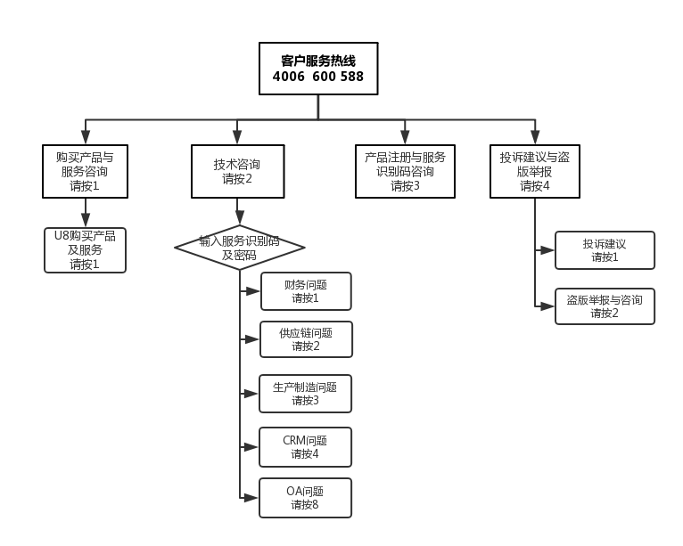
无服务识别码或SPS逾期客户将进入非协议通道，将提供基础的产品应用咨询服务，同时可能需要较长时间的排队等候。

4.1 正确拨打4006 600 588

4.2 问题解决与升级处理
一线顾问服务：通过热线帮客户分析处理问题，疑难问题会临时组织相关领域的资深顾问进行会诊，尽最大努力帮客户解决问题，一线顾问没有远程处理问题权限。
二线顾问服务：一线顾问解决不了，或者通过电话不好判断的问题，会将服务请求转到二线顾问，二线顾问会通过以下方式继续处理问题：
方式一：热线回拨解决问题。
方式二：若客户的网络条件允许且得到确认，二线顾问可提供远程协助服务。
方式三：提交数据至指定网址进行数据分析。

4.3 工单派发与现场服务
二线顾问会根据客户的服务请求或问题类型，对必须现场解决的问题进行工单派发。当地授权服务机构接收现场服务工单，进行问题的后续处理，并与客户核实联系方式和地址。
电话预约：授权服务机构值班经理接到工作单后，在当天与客户进行问题的初步了解和服务预约。
远程处理：授权服务机构值班经理可根据客户问题的紧急程度，优先安排进行远程诊断服务。
标准现场维护服务：如客户已购买OMS现场服务，用友授权认证服务顾问按照现场服务约定条款提供上门技术支持，协助分析问题产生的原因并解决问题，同时根据问题产生的原因提供预防措施。
疑难问题上报：服务顾问提供现场服务支持时，当遇到解决不了的疑难问题时，按流程将问题提交到用友总部协助问题的处理，由现场服务顾问将问题解决方案进行反馈。
注意！
- 关注用友官方微信服务公众号“用友服务”，绑定手机号或者固定电话，用户在拨打400厂商支持热线时，无需每次输入服务识别码和密码，实现一键呼入快速直达到厂商专业的服务顾问。详情见后续章节。

5 用友微信服务
用友 “微一族”服务是一款基于微信平台开发，专为U8新老用户提供服务的应用系统。涵盖微易搜、微客服、微问答等服务产品，用户只需关注用友服务号并绑定服务识别码即可。
- 关注用友服务号的方法：
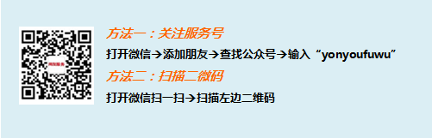
- 通过微信，绑定服务识别码的方法：点击头像，进入个人中心，选择企业信息点击【编辑】，输入相关信息完成绑定
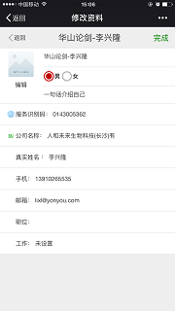
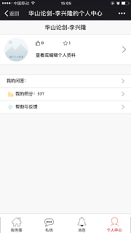
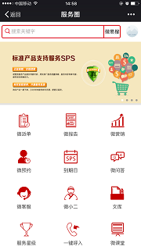

进入菜单 查看编辑个人资料 录入相关信息

5.1 微易搜
用户在使用U8产品时，遇到一些简单的操作问题，或者在热线占线时，可以通过微易搜进行自助查询，输入问题相关的关键字进行搜索，获取问题解答。
详细使用说明：
- 在菜单栏中选择【服务圈】-【微易搜】。
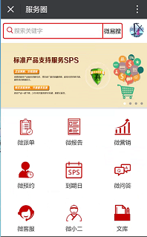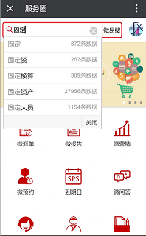
进入菜单 输入关键字
- 在搜索框中输入搜索内容的关键字进行搜索。
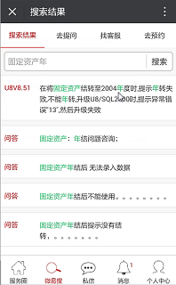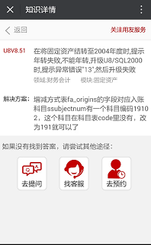
输入关键字 查看方案 其他方式帮助
- 无结果可通过其他方式获取帮助。

5.2 微问答
微问答是一个交流平台，借助于互联网，用户可以在网上发起U8相关问题或者专业问题，与网友们进行互动，互相学习、互相解答，共同提高。通过交流不仅仅是获得帮助，同时也认识了更多的同行。详细操作说明如下：
- 菜单栏中选择【服务圈】-【微问答】。
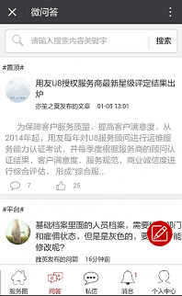
进入菜单 产品界面
- 选择【搜索】,可查看问题及答案。
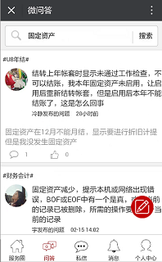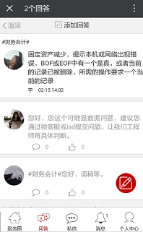
搜索菜单 查看方案
- 选择【提问】，可提交问题。
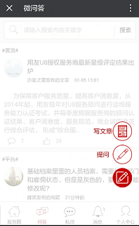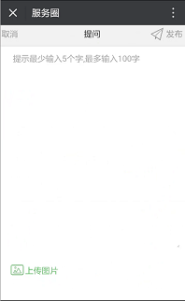
选择提问 输入问题内容
- 选择问题进行回答。
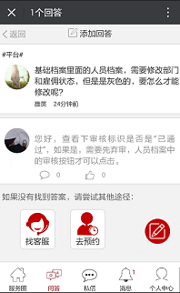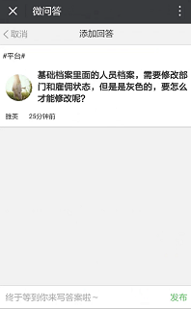
选择问题 进行回答
- 选择【写文章】，可专题编写
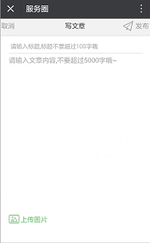

5.3 微预约
遇到问题热线占线、微客服资源紧张，想得到最专业的解答，这时你可以通过预约服务进行预约，在预约的过程中可以自定义沟通时间，预约成功后，用友客服在预约时间内给你回拨并解答你提出的问题。详细操作说明如下：
- 菜单栏中选择【服务圈】-【微预约】。
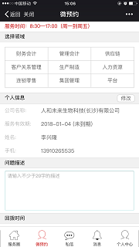
进入菜单 进行预约
- 预约成功，用友服务顾问会在规定时间内响应预约，当然如果问题在响应前已得到解决也可取消预约
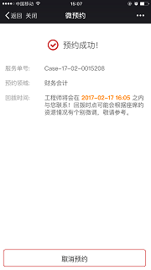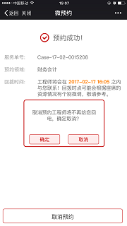

5.4 文库
为方便客户在移动端学习u8产品，可在微信端随查随看U8经典维护文库。详细操作说明如下：
- 菜单栏中选择【服务圈】-【文库】
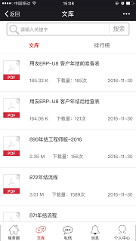
进入菜单 选择文库
- 支持按关键字进行搜索，定位后打开
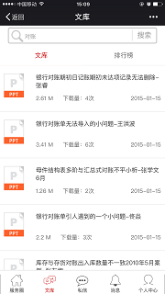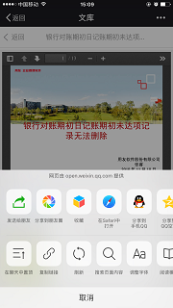
- 同时支持下载、查看全部的排行榜
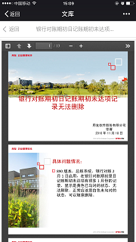

5.5 微课堂
为方便U8客户充分利用时间碎片，通过视频方式随时随地进行学习U8-ERP产品，基于微信平台我们提供微课堂服务。
详细使用说明：
- 菜单栏中选择【服务圈】-【微课堂】
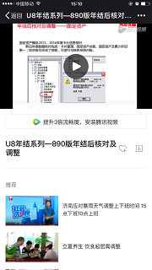
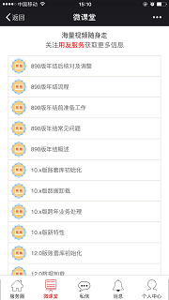

- 支持各种分享
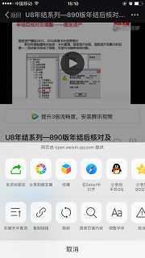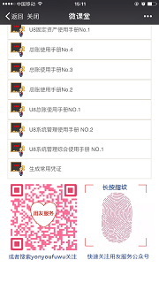

5.6 一键呼入
用友微服务推出“一键呼入”新产品，通过绑定的手机号或者固定电话，拨打400热线时，无需每次输入服务识别码和密码，实现用户一键呼入快速直达到厂商座席。
详细使用说明如下：
- 菜单栏中选择【服务圈】-【一键呼入】
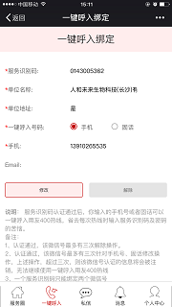

- 进入之后，点击一键呼入，完善相应信息就OK！

注意！
- 认证通过，该微信号最多有三次解除操作。
- 认证通过，该微信号最多有三次针对手机号、固定电话修改操作，否则该微信号认证的信息将会被注销，无法继续使用一键呼入用友400热线。
- 一个服务识别码只能绑定两个微信号。

5.7 服务商星级查询
为方便客户了解服务商的服务授权资质，微服务中提供服务星级查询功能
- 关注用友服务（yonyoufuwu）点击进入服务圈->服务星级。进入之后，查看全部认证星级。

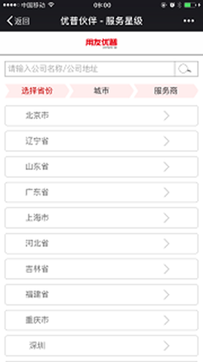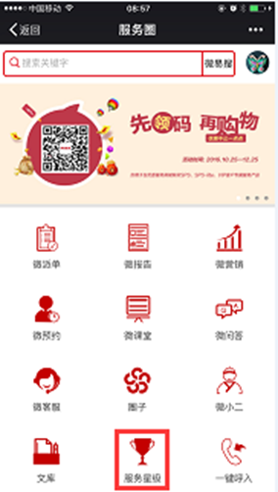
- 可以按条件搜索定位，直接点击查询结果中的电话就联系上授权代理商。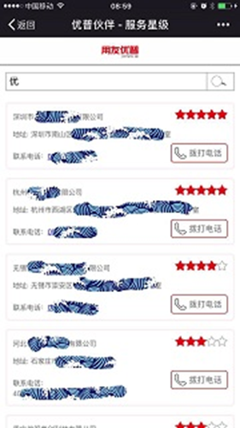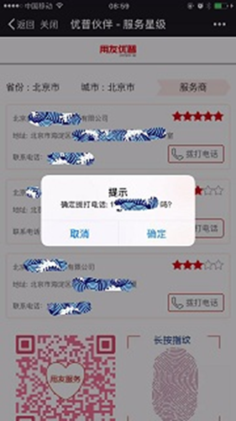

5.8 SPS服务到期日查询
为方便客户查询到SPS服务到期日查看；微服务中开通SPS服务到期日查询，方便客户了解SPS服务期限与及时续签服务。
- 关注用友服务（yonyoufuwu）点击进入服务圈->到期日。进入之后，输入U8产品的加密卡号查询到期日。
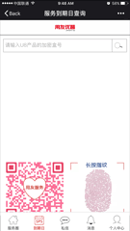
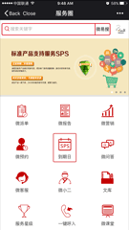
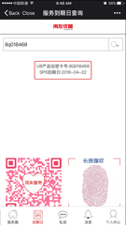

5.9 微客服
为方便客户微信在线咨询问题，微服务提供微客服服务，客户可通过微信输入文字、语音或操作视频，向服务工程师发起咨询
- 关注用友服务（yonyoufuwu）：点击进入服务圈，选择微客服，选择主题。
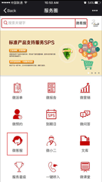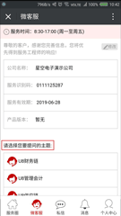
菜单 进入产品界面

- 照提示通过微信输入文字、语音或视频，向服务工程师发起咨询。
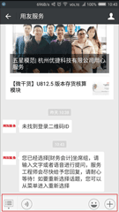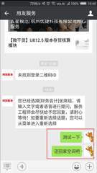
语音输入 文字输入

5.10 服务顾问查询
近些年出现一些“非正规授权的服务人员”，以用友公司服务顾问名义为客户提供“混乱服务”，没有解决问题，反而设下陷阱，解决“永远解决不了的问题”，造成企业成本浪费，对用友产品和服务造成恶劣影响。
为了保障客户利益，用友已全面推行服务顾问持证上岗，要求所有服务顾问在为客户提供服务过程前，主动出示服务工卡。您可以通过微信扫描及官网查询实时验证服务顾问的真实资质信息，确保您能够得到用友专业的服务。
为方便客户查询核实顾问认证信息是否真实，是否用友认证期内顾问。
- 通过微服务中的查顾问，搜索顾问认证号或者姓名。

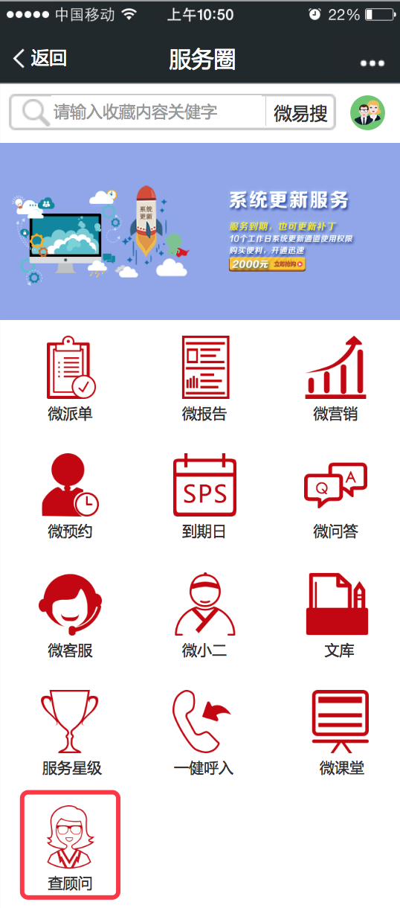

- 通过微信查询
所有用友认证服务顾问上门时都会佩戴服务工卡，您可以通过微信扫描验证顾问身份，具体验证方法如下：
扫描服务工牌右上角二维码查询，验证结果会通过微信服务号进行反馈。
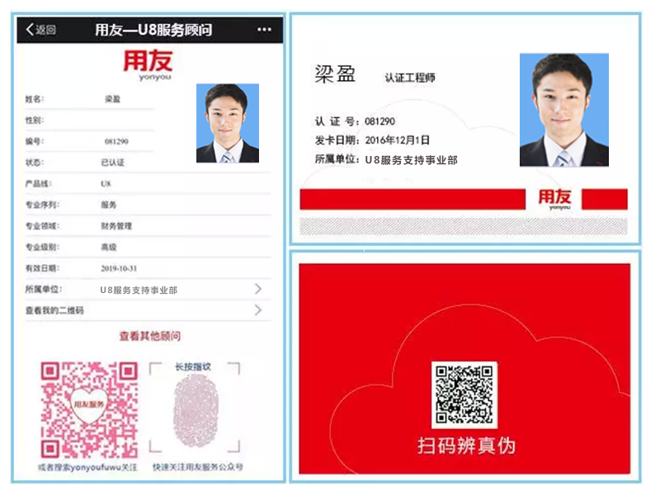

6 服务圈

6.1 服务商城
用友服务商城是用友公司运营的服务产品线上交易平台，由用友公司总部直营。
服务商城主营商品包含SPS、SPS-lite等服务续费产品，以及服务工具、增值服务产品、第三方服务产品等，旨在提供品类丰富、正品安全的服务产品，打造方便快捷的购买渠道和安全的支付通道，让客户购物安心放心
服务商城依托于用友公司总部优质服务资源，倾力打造中国第一企业管理软件线上服务产品定制与交易平台。用户可以在平台上直接购买到企业用户涉及的各类服务产品。
网站地址：http://fwq.yonyou.com/
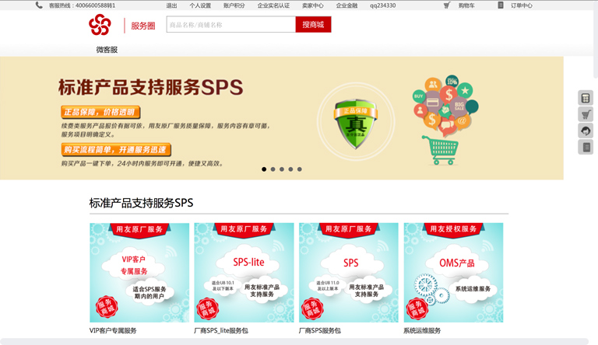

我的购物车，我的订单中心
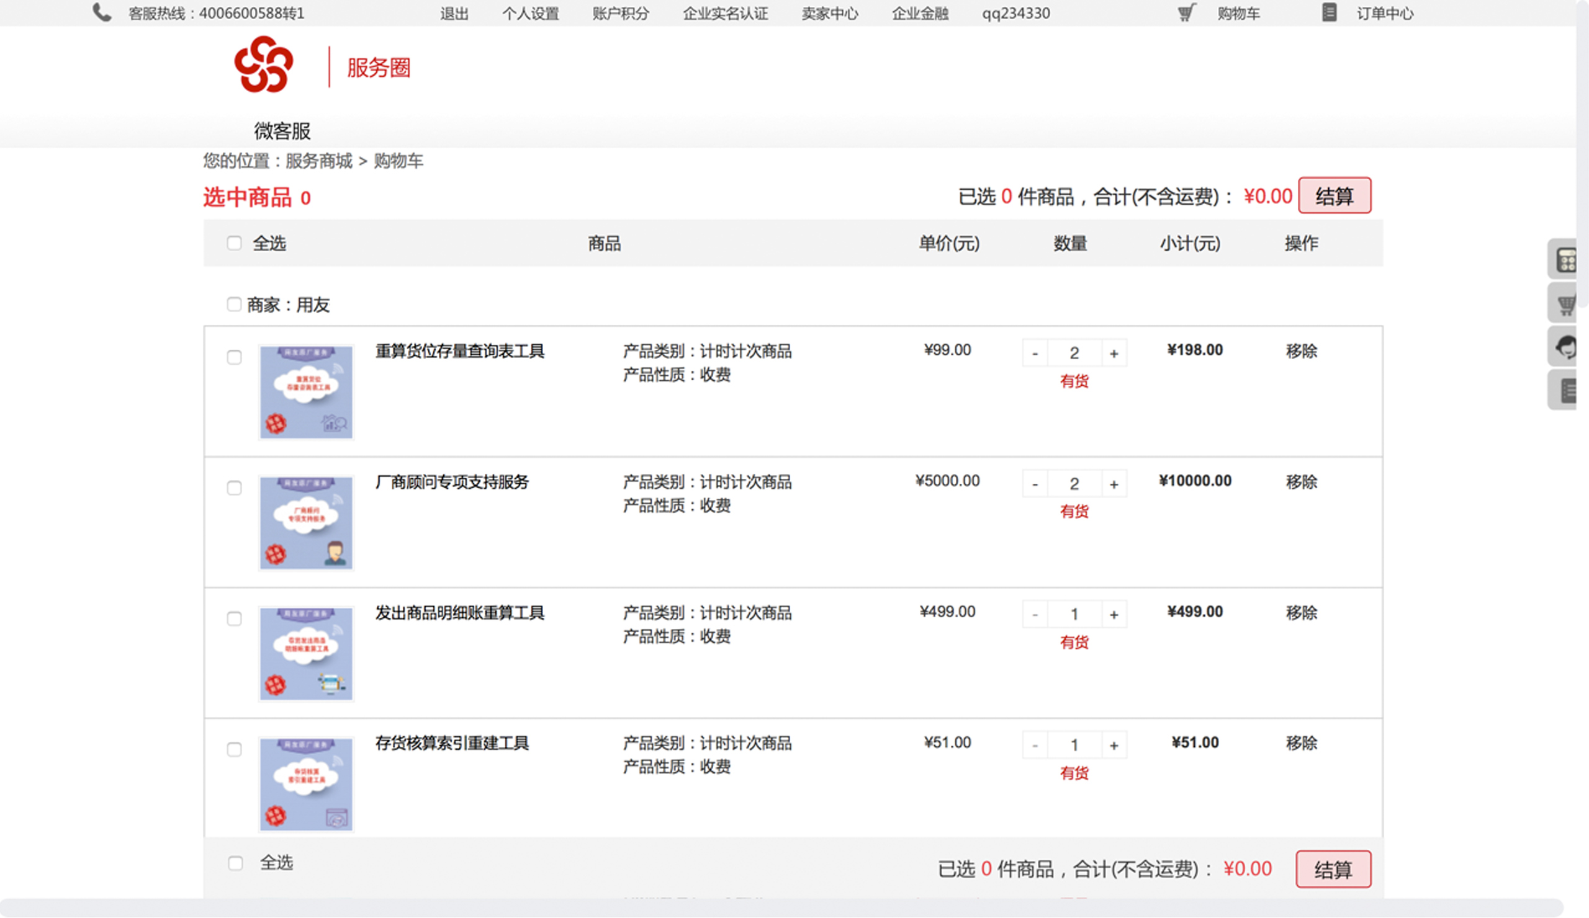

支持发票信息定义
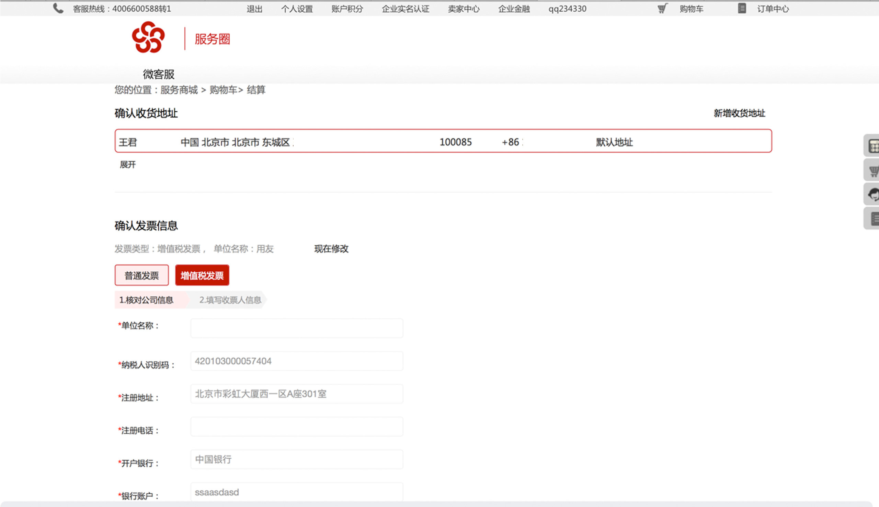
订单收银台：
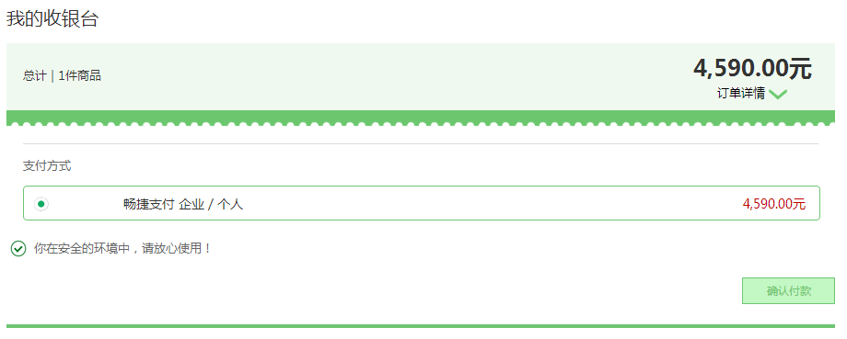

支持畅捷企业支付和个人支付：
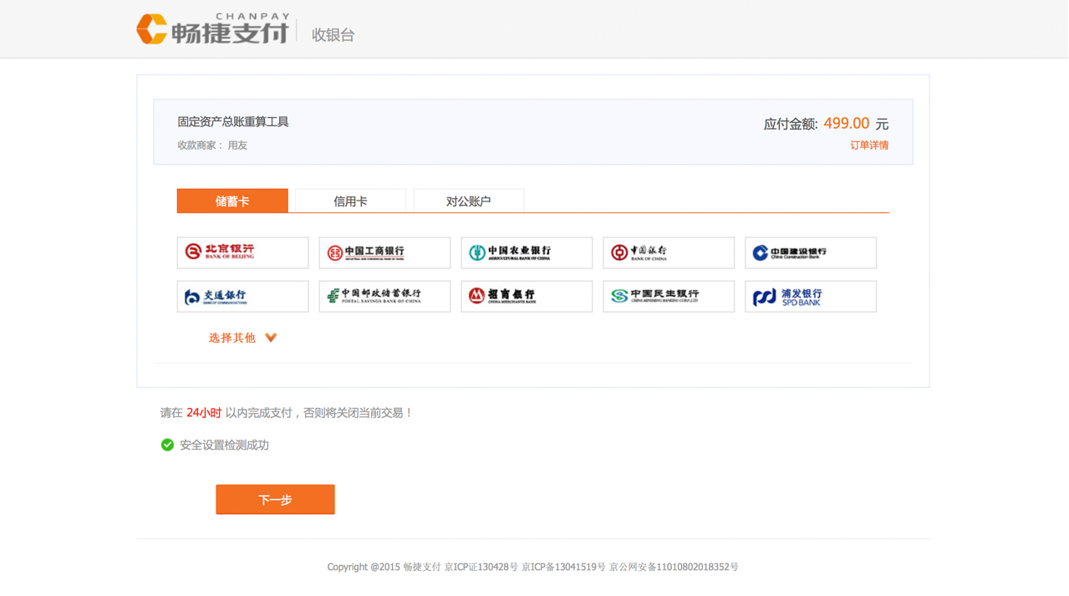

6.2 用友搜
用友搜是用友公司的产品技术团队倾力打造的一款跨越用友多系统、跨多数据库，分析用户输入关键字，在多系统、多数据库进行精确搜索的搜索引擎，能够准确分析用户行为，从多系统、多数据库中搜索精准内容推送给用户，并且根据用户身份进行内容匹配搜索，更加符合用户的实时搜索和内容查看，把用友多年的行业、实施、产品使用等的知识，通过用友搜展现给用户。

应用场景
网站地址：http://fwq.yonyou.com/
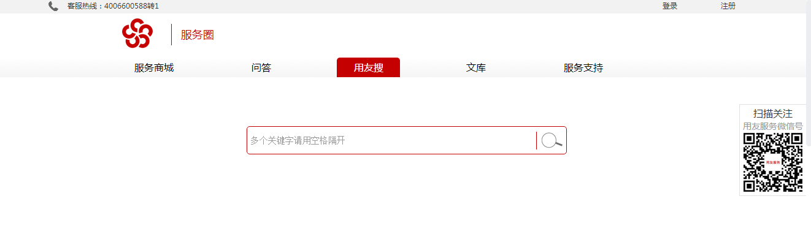

搜索关键字
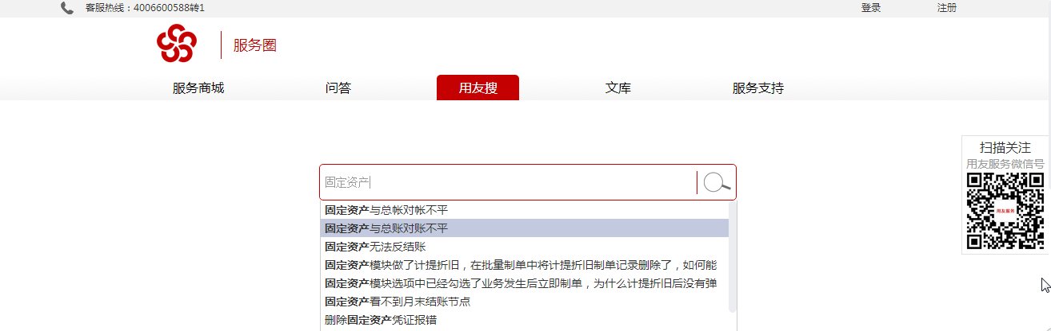

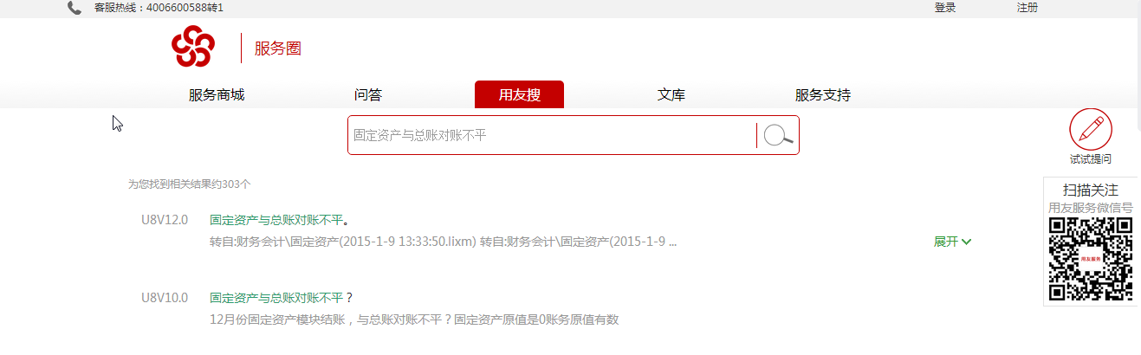

6.3 问答
服务圈问答是一个开放的社交性互助平台，用户既可以以求知者的身份进行问题咨询，也可以是解答者身份，就别人提出的问问题提供专业解答，正是通过这样的互动，实现维护知识的共享与传播。

应用场景
用户注册及登录，网址：http://fwq.yonyou.com/

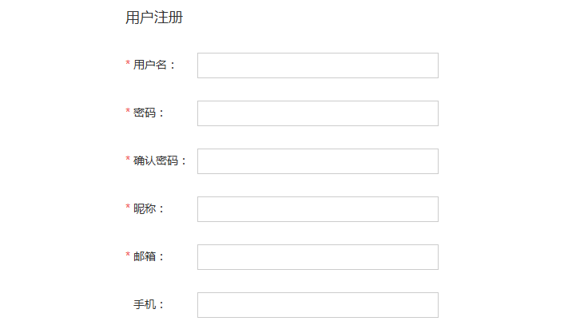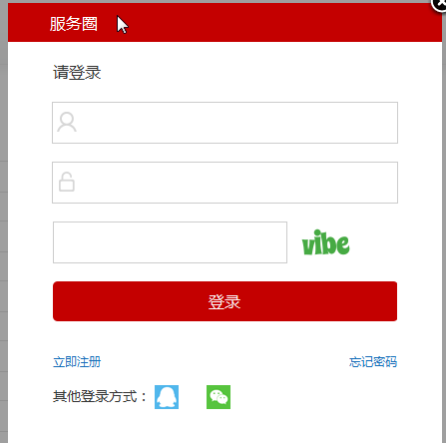

用户搜索问题
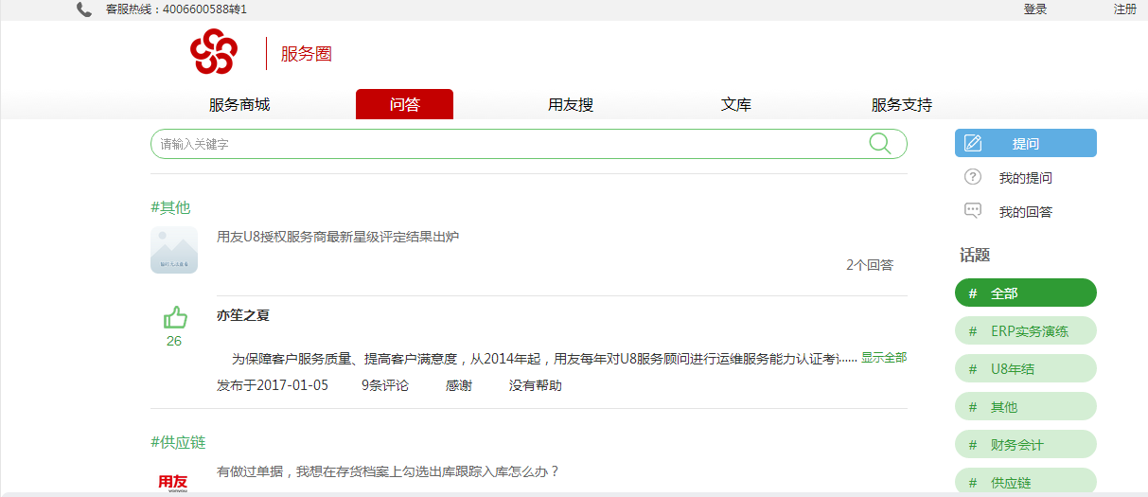

用户提问及问题发布
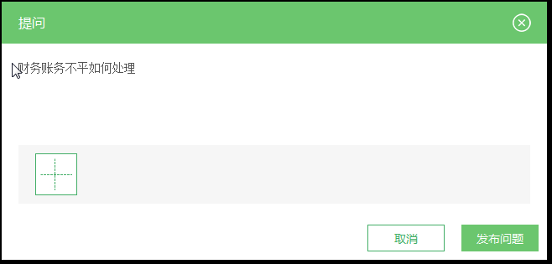

6.4 文库
服务圈文库，提供海量维护文档，供用户随时下载经典维护案例，也支持资料上传平台，实现人人为我，我为人人的U8经典维护文库。
应用场景
支持搜索，支持分类，也支持文库上传
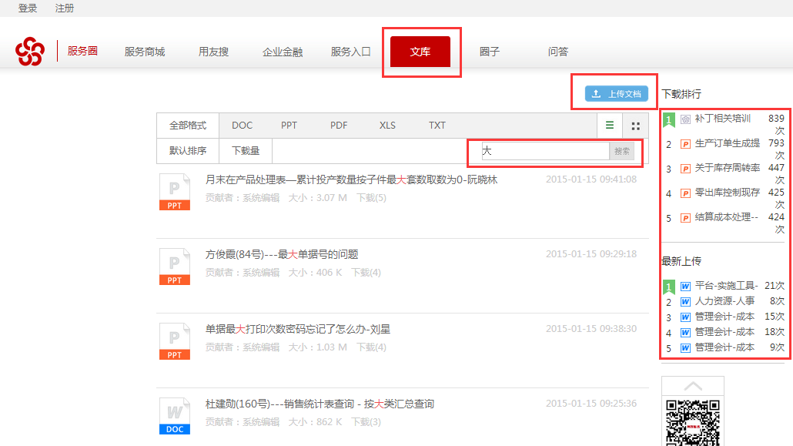

注意！
- 重视系统维护：定期做数据库备份、查杀电脑病毒及升级杀毒软件病毒库，出现数据问题，应及时与用友客户服务中心联系。任何个人及单位不得修改标准产品数据库数据，否则用友有权拒绝提供数据修正服务。
- 用友对使用盗版软件的客户不提供服务支持，并将追究法律责任。
- 未购买用友SPS或SPS已逾期的用户，用友有权不提供原厂服务支持、售后服务及营销服务。


用友服务

